Учитель |  | Шабурова Е.В.
Тема |  | Международный день отказа от курения «Нет курению»
Класс |  | 8а
Дата |  | 21.11.2024
Форма проведения |  | Беседа
Цель:
- Дать информацию о вреде курения для здоровья человека
- Способствовать развитию и укреплению в подростковой среде ценностей здорового образа жизни, свободного от курения.
Задачи:
Обучающие: информировать учащихся о важности здорового образа жизни; дать правильное представление о пагубности курения.
Развивающие: активизировать критическое мышление, способность адекватно воспринимать поступающую информацию, умение анализировать, делать выводы.
Воспитательные: мотивировать учащихся на отказ от курения, показав ценность здорового образа жизни.

- способствовать формированию положительного отношения к здоровью;
- дать достоверную информацию о причинах и последствиях курения.
- проверить уровень усвоения предложенной информации.
Планируемые результаты: | Личностные:  - Готовность и способность обучающихся к саморазвитию.  - Развитие мотивации к обучению и познанию.  - Развитие у обучающихся способность ориентироваться на здоровый образ жизни.  - Развитие навыков сотрудничества со взрослыми и сверстниками в разных социальных ситуациях.  Метапредметные:  Регулятивные: уметь планировать, контролировать и оценивать учебные действия в соответствии с поставленной задачей и условиями её реализации.  Познавательные: извлекать необходимую информацию из собственных наблюдений, работы с изображениями и просмотренными видеороликами. Устанавливать причинно-следственные связи.  Коммуникативные: формирование умения отвечать на поставленный вопрос, умение работать в группе.  Предметные: Создать условия для ознакомления с основными правилами соблюдения здорового образа жизни.  Систематизировать знания о здоровых и вредных привычках.
Применяемые технологии | технология учебной игры;  технология проведения воспитательных бесед.
Методы | -информационно-рецептивный (осуществляется восприятие и осмысление знаний, фиксация в памяти);  -частично-поисковый (эвристический) (обучающиеся рассуждают, обобщают, делают выводы);  - беседа.
Ресурсы | Юл Бриннер – Реклама против курения: https://www.youtube.com/watch?v=bIgnKnSSD3Y
Оборудование | Компьютер, проектор, листы для самостоятельной работы, раздаточный материал, фломастеры.

Этап | Содержание | Деятельность обучающихся
Подготовительный этап  (10 минут)  12.35-12.45 | Приветствие обучающихся.  Прежде чем начать сегодняшний классный час, мне бы хотелось вам показать короткий видеоролик.  Просмотр социального ролика «Юл Бриннер – Реклама против курения»  Обсуждение просмотренного ролика и ответы на вопросы:  «По одному из американских телеканалов показали фрагмент, в котором знаменитый артист Юл Бриннер, сказал о вреде курения.  Эта передача была сделана за несколько часов до его смерти.  Что вы можете сказать после просмотра данного видео? Какие мысли и эмоции у вас появились после просмотра?  Сегодня мировая медицина утверждает: что каждый пятый человек умирает из-за курения. Пристрастие к курению соответствует понятию наркотик! Курящий человек психически и физически зависит от курения.  1 слайд. Сегодняшний классный час посвящается Международному дню отказа от курения под девизом: «Нет курению». Мы с вами поговорим о вреде курения, о том, какие последствия в себе несет эта вредная привычка и как всему этому сказать «Нет». | Приветствие учителя.  Просмотр ролика.  Отвечают на вопросы
Основной этап (20 минут)  12.45-13.05 | 2 слайд. Что вы знаете о вреде курения?  Факты о никотиносодержащих веществ  Исторические сведения о мерах борьбы с табакокурением  Сейчас мы с вами будем оформлять небольшой информационный плакат. В этом нам с вами поможет презентация.  Раздать ученикам задания для выполнения.  3 СЛАЙД. Как вы думаете, зачем люди курят?»  На этот вопрос ответил один психиатр: «Люди курят не потому, что хотят курить, а потому, что не могут бросить».  4 слайд. О каких последствиях курения вы знаете?  5 слайд  6 слайд. Поднимите руку те, кому предлагали закурить. Расскажи, что ты ответил на предложение.  Я предлагаю рассмотреть алгоритм действий при отказе:  Будь вежлив и уверен в себе: твой ответ должен звучать твёрдо и убедительно. «Спасибо, я не курю»  Не ведись на провокации и не вступай в спор — ты только зря потратишь время, пытаясь переубедить своего «искусителя», и с большой вероятностью испортишь себе настроение.  Если предлагающий не отступает и предлагает тебе закурить снова и снова, ограничь или полностью прекрати с ним общение. Даже если это твой так называемый «друг»! Помните, что настоящие друзья будут уважать ваш выбор.  Сказать «нет» намного проще, чем кажется — просто надо осознать, что наше будущее зависит только от нас самих.  Отказаться от вредных привычек и просто укрепить свое здоровье помогут здоровые привычки. О каких здоровых привычках вы знаете? | Работают с раздаточным материалом и отвечают на вопросы
Заключительный этап  (10 минут)  13.05-13.15 | 8 слайд Подведение итогов.  «Ребята, сегодня мы говорили о том, что здоровье – это самая большая ценность для человека.  Какие выводы для себя сделали?  Помните, ваше здоровье - в ваших руках!»  Сейчас я вам предлагаю сделать небольшой символ отказа от вредных привычек, которое к тому же станет украшением для ваших смартфонов. Этим символом станут 3д наклейки, которые вы сделаете сами.  В завершении вы можете приклеить эти наклейки на телефоны. | Делают 3д наклейки  По очереди отвечают на вопрос.
Разминка | Проведение экспресс-теста.  1. Наклоните голову к правому, затем к левому плечу. Если нет напряжения и боли - отлично! 2. Наклонитесь вперед. Достаньте руками пальцы ног. 3. Гибкость рук проверяется соединением их вместе ладонями и попыткой согнуть пальцы назад под углом 90° по отношению к ладоням. 4. Сидя следует попробовать оторвать носочки ног как можно больше. | Выполняют действия для проверки состояния здоровья.

Раздаточный материал

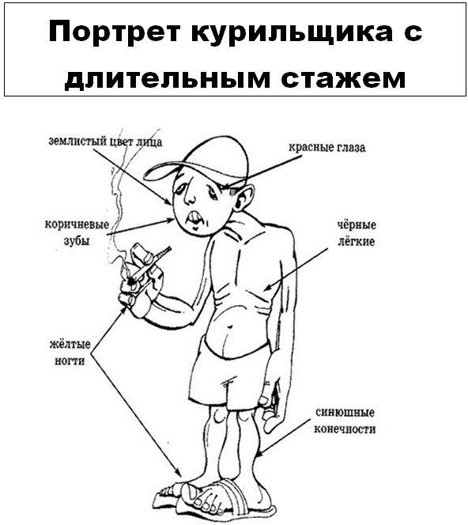

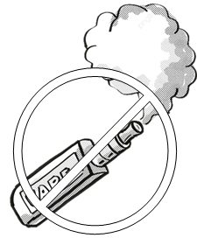
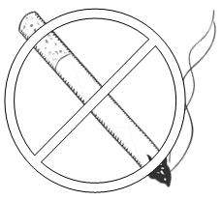

1. Причины курения (допиши)

2. Последствия курения | Каждая выкуренная сигарета, стоит курящему 15 минут жизни.  Ухудшается память, появляются головные боли и головокружения.  Болезни дыхательной системы и легких  Инсульты и инфаркты  А в состав электронных сигарет входят вещества, которые вызывают различные виды рака  Курение приводит к возникновению 25 видов болезней.
3. Как отказаться от предложения закурить | Короткий отказ (говорите «Нет, спасибо», «Нет, мне некогда», «Нет, я ухожу», «Нет, не могу».)  Отказ с аргументом («Нет, спасибо, курение вредит моему здоровью», «Нет, спасибо, я не хочу», «Нет, сейчас это не модно», «Нет, спасибо мне сейчас нужно идти на тренировку».)  Отказ и встречное предложение («Нет, спасибо, сейчас это не модно, давай лучше поиграем в футбол», «Нет, я не хочу, давай лучше прогуляемся» и т.д.).  Умение отказывать в данном случае очень пригодится.

